**附件4： 交通路线及场地图**

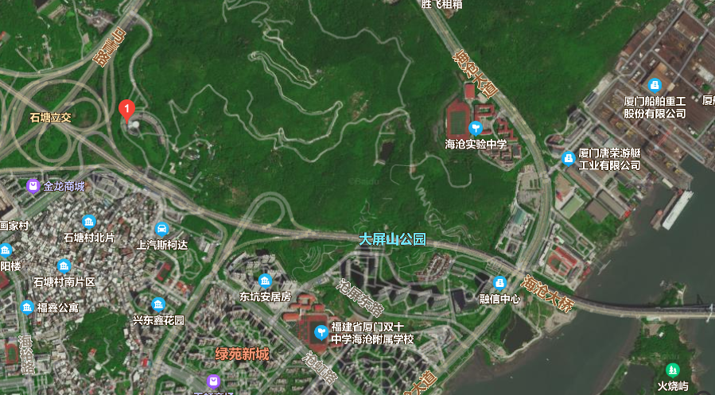

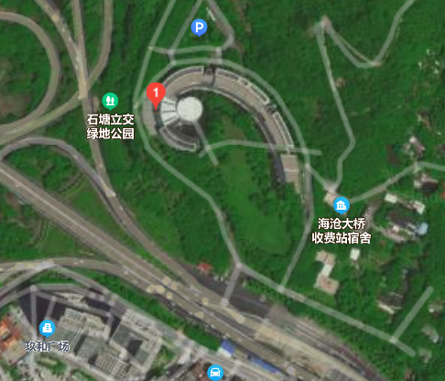

【地址】

  福建省厦门市海沧区海虹路1号（厦门科技馆海沧研学基地）

【交通】

自驾请导航到厦门科技馆海沧研学基地。

(公共交通到达目的地距离较远，推荐自驾或者打车前往，内有停车场)